З А К О Н  РЕСПУБЛИКИ САХА (ЯКУТИЯ) | 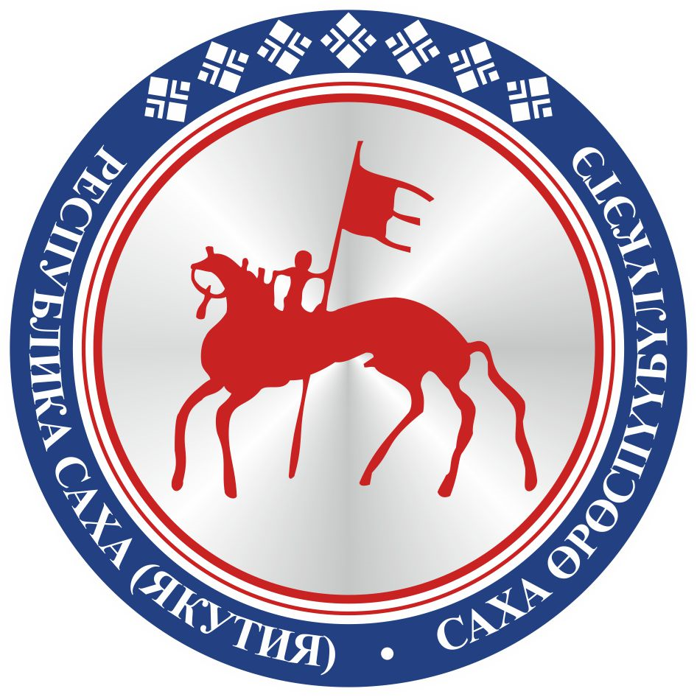 | САХА ЈРЈСПҐҐБҐЛҐКЭТИН  С О К У О Н А

О внесении изменений в статью 7 Закона Республики Саха (Якутия)
«О детско-юношеском спорте в Республике Саха (Якутия)»

Статья 1
Внести в статью 7 Закона Республики Саха (Якутия) от 15 декабря 2012 года
1153-З № 1199-IV «О детско-юношеском спорте в Республике Саха (Якутия)» следующие изменения:
1) пункт 9 изложить в следующей редакции:
«9) принимает решения о присвоении спортивных разрядов, квалификационных категорий тренеров, квалификационных категорий специалистов в области физической культуры и спорта и квалификационных категорий спортивных судей в соответствии
со статьей 22 Федерального закона от 4 декабря 2007 года № 329-ФЗ «О физической культуре и спорте в Российской Федерации;»;
2) пункт 10 изложить в следующей редакции:
«10) утверждает и реализует календарные планы официальных физкультурных мероприятий и спортивных мероприятий Республики Саха (Якутия), в том числе включающие в себя физкультурные мероприятия и спортивные мероприятия
по реализации комплекса ГТО;».

Статья 2
Настоящий Закон вступает в силу по истечении десяти дней после дня его официального опубликования.

Глава Республики Саха (Якутия) А.НИКОЛАЕВ

г.Якутск, 21 марта 2019 года
2115- З № 141-VI

